São Paulo, XX de janeiro de 2021.

Ao Distribuidor
A/C Sr. Responsável

Ref.: Comercialização de fios e cabos elétricos em desconformidade com as disposições do INMETRO sendo comercializadas no mercado.

Prezado(a) Senhor(a),

O SINDICEL – Sindicato da Indústria de Condutores Elétricos, Trefilação e Laminação de Metais Não Ferrosos do Estado de São Paulo, vem, por meio de seus advogados, NOTIFICÁ-LO nos seguintes termos:

Primordialmente, é necessário ressaltar que, o SINDICEL é uma entidade que possui em seu quadro de filiados os principais fabricantes de fios e cabos elétricos, de telecomunicações e de produtos semimanufaturados (chapas, tiras, tubos e outros) do país.

Além disso, o SINDICEL vem atuando em conjunto com a QUALIFIO – Associação Brasileira pela Qualidade dos Fios e Cabos Elétricos que monitora e identifica produtos irregulares que são colocados no mercado.

Considerando a sinergia das entidades na interlocução com os Órgãos Governamentais, na formulação e implementação de políticas essenciais ao desenvolvimento do setor, destacamos, o monitoramento do mercado de fios e cabos elétricos, cujo objetivo é garantir que todas as empresas cumpram com as normas compulsórias das agências reguladoras, assegurando a isonomia concorrencial, produtos de qualidade no mercado e, principalmente, a segurança do consumidor.

Diante desse cenário, informamos, que a fabricação de fios e cabos elétricos está sujeita à certificação compulsória regulamentada pelo Instituto Nacional de Metrologia, Qualidade e Tecnologia – INMETRO, por meio da Portaria nº 640/2012, que estabelece que, para cada tipo de fio, cabo e cordão flexível elétrico, há requisitos específicos, testes de qualidade e segurança, para que seja conferido o Selo de Identificação da Conformidade.

Em que pese a obrigatoriedade da norma, é possível encontrar no mercado, inclusive virtual, muitos produtos fabricados com material de péssima qualidade e quantidade inferior de cobre ao que estabelecido pelo INMETRO, o que pode causar sérios riscos à vida do consumidor.

Com a finalidade de coibir essa prática ilícita, desde dezembro de 2018, a Notificante já realizou, em conjunto com as autoridades públicas (Polícia Civil e IPEM), diversas medidas de busca e apreensão de fios e cabos desconformes em várias localidades do Brasil, a saber:
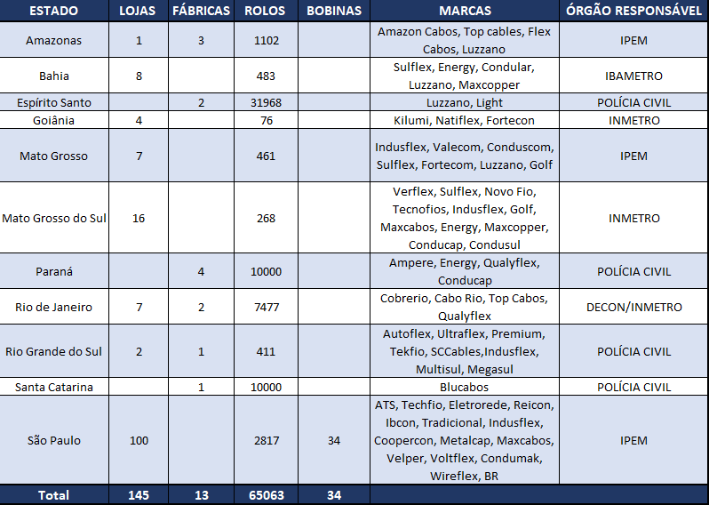

Diante dos fatos ora relatados, mostra-se que a situação de fios irregulares no Brasil é extremamente grave e alarmante, na medida em que mais de 60.000 rolos de cabos foram apreendidos e retirados do mercado.

Cabe destacar que não só o fabricante dos cabos em desconformidade pode ser responsabilizado pela conduta ilícita, mas também as lojas que colocam tais produtos à venda, conforme a seguir:
Previsão Legal | Atividade | Pena/Consequência
Código de Defesa do Consumidor  (Lei nº. 8.078/1990, art. 18, § 6º, II) | II - os produtos deteriorados, alterados, adulterados, avariados, falsificados, corrompidos, fraudados, nocivos à vida ou à saúde, perigosos ou, ainda, aqueles em desacordo com as normas regulamentares de fabricação, distribuição ou apresentação; | § 1° Não sendo o vício sanado no prazo máximo de trinta dias, pode o consumidor exigir, alternativamente e à sua escolha:  I - a substituição do produto por outro da mesma espécie, em perfeitas condições de uso;  II - a restituição imediata da quantia paga, monetariamente atualizada, sem prejuízo de eventuais perdas e danos;  III - o abatimento proporcional do preço
Código de Defesa do Consumidor  (Lei nº. 8.078/1990, art. 66) | Art. 66 - Fazer afirmação falsa ou enganosa, ou omitir informação relevante sobre a natureza, característica, qualidade, quantidade, segurança, desempenho, durabilidade, preço ou garantia de produtos ou serviços: | Detenção de três meses a um ano e multa.
Crimes Contra as Relações de Consumo  (Lei nº. 8.137/90, art. 7º, II e VII) | Art. 7º - Constitui crime contra as relações de consumo:  II - vender ou expor à venda mercadoria cuja embalagem, tipo, especificação, peso ou composição esteja em desacordo com as prescrições legais, ou que não corresponda à respectiva classificação oficial;  VII - induzir o consumidor ou usuário a erro, por via de indicação ou afirmação falsa ou enganosa sobre a natureza, qualidade do bem ou serviço, utilizando-se de qualquer meio, inclusive a veiculação ou divulgação publicitária; | Detenção, de 2 (dois) a 5 (cinco) anos, ou multa.  Parágrafo único. Nas hipóteses dos incisos II, III e IX pune-se a modalidade culposa, reduzindo-se a pena e a detenção de 1/3 (um terço) ou a de multa à quinta parte.
Lei nº 9.993 de 20 de dezembro de 1999 e alterações trazidas pela Lei nº 12.545 de 14 de dezembro de 2011 | Art. 7º - Constituirá infração a ação ou omissão contrária a qualquer das obrigações instituídas por esta Lei e pelos atos expedidos pelo Conmetro e pelo Inmetro sobre metrologia legal e avaliação da conformidade compulsória, nos termos do seu decreto regulamentador. | Art 8º - Caberá ao Inmetro ou ao órgão ou entidade que detiver delegação de poder de polícia processar e julgar as infrações e aplicar, isolada ou cumulativamente, as seguintes penalidades:  I- advertência;  II - multa;  III - interdição;  IV - apreensão;  V – inutilização;  VI - suspensão do registro de objeto; e VII - cancelamento do registro de objeto.
Imperioso ponderar, ademais, que eventual alegação de boa-fé por parte de vendedores que colocam produtos desconformes no mercado não poderá prevalecer na medida em que, na qualidade de empresários, deveriam ser diligentes e somente adquirir produtos de fornecedores idôneos, sendo certo que a disparidade de preço, por si só, é apta a identificar o produto irregular. Ademais, o site da QUALIFIO relaciona uma série de empresas que fabricam produtos em conformidade, sendo constantemente testados e aprovados.

Diante do exposto, é a presente para alertar V.Sas. para a situação de fios e cabos irregulares e solicitar a vossa colaboração, a fim de: i) coibir a venda de fios e cabos elétricos em desconformidade com a norma estabelecida pelo INMETRO; ii) adquirir produtos somente de empresas idôneas e denunciar cabos suspeitos por meio dos seguintes contatos:

E-mail: contato@gareadvogados.com.br
Telefone: (11) 5908 7755

Certo da compreensão quanto à relevância dessa solicitação, agradeço a atenção e envio-lhe meus cordiais cumprimentos.
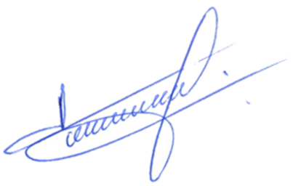
Rodrigo Gianni Carney
OAB/SP 208.528
Advogado do SINDICEL – Sindicato da Indústria de Condutores Elétricos, Trefilação e Laminação de Metais Não Ferrosos do Estado de São Paulo

www.qualifio.org.br

